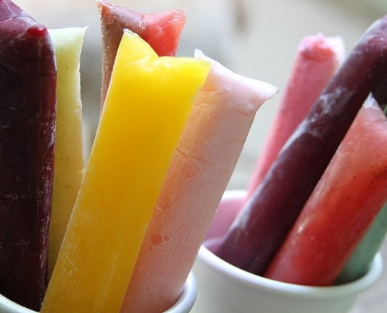

ESCOLHA O SEU
Geladinho
TEMOS VÁRIOS SABORES

